浙江理工大学《模拟电子技术基础》试题（14）
- 填空题(20分)
1．处于放大状态的NPN型晶体管，UB、UC、UE 三个电位之间的关系是___ 处于饱和状态的NPN型晶体管UB、UC、UE 三个电位之间的关系是_______ ；
2．理想运算放大器的开环电压放大倍数为__，输入电阻为___，输出电阻为___；工作在线性区时，运放两个输入端电压___，称做___；流入输入端的电流为___，称做___。
3．如果变压器二次(即副边)电压的有效值为10 V，桥式整流后(不滤波)的输出电压为___V，经过电容滤波后为___ V，二极管所承受的最大反向电压为______ V。
4．差分放大电路，若两个输入信号uI1 = uI2，则输出电压，uO =___；若u I1 = 100 mV，u I 2 = 80 mV则差摸电压uId =___；共摸电压uIc =____。
5．某晶体管的极限参数PCM = 200 mW，ICM = 100 mA，U(BR)CEO = 30 V，若它的工作电压UCE为10 V，则工作电流不得超过___mA；若工作电流IC = 1 mA，则工作电压不得超过________ V。
6．某放大电路的电压增益为80 dB，相当电压放大倍数为______ 倍。
7．产生正弦波振荡的幅值平衡条件是________，相位平衡条件是___ 。
二、选择题(7分)
1．工作在电压比较器中的运放和工作在运算电路中的运放的主要区别是，前者的运放通常工作在( )。
a．开环或正反馈状态 b．深度负反馈状态 c．放大状态 d．线性工作状态
2．某电路有用信号频率为2 kHz， 可选用( )。
a．低通滤波器 b．高通滤波器 c．带通滤波器 d．带阻滤波器
3．某传感器产生的是电压信号(几乎不能提供电流)，经过放大后希望输出电压与信号成正比，电路形式应选( )。
a．电流串联负反馈 b．电流并联负反馈 c．电压串联负反馈 d．电压并联负反馈
4．与甲类功率放大方式相比，OCL互补对称功放的主要优点是( )。
a．不用输出变压器 b．不用输出端大电容 c．效率高 d．无交越失真
5．集成运放的输入级采用差分电路是因为可以( )。
a．增大放大倍数 b．减小温漂 c．提高输入电阻
6．稳压二极管稳压时，其工作在( )，发光二极管发光时，其工作在( )。
a．正向导通区 b．反向截止区 c．反向击穿区
三、放大电路如下图所示，已知：VCC = 12 V，RB1 = 120 kW，RB2 = 39 kW，RC = 3.9 kW，RE = 2.1 kW，RL = 3.9 kW，rbb￠ = 200 W，电流放大系数 b = 50，电路中电容容量足够大，要求：
1．求静态值IBQ，ICQ 和UCEQ( 设UBEQ = 0.6 V )；
2．画出放大电路的微变等效电路；
3．求电压放大倍数Au，源电压放大倍数Aus，输入电阻Ri，输出电阻Ro 。
4．去掉旁路电容CE，求电压放大倍数Au ，输入电阻Ri 。 (14分)
- 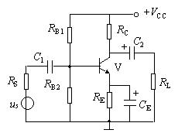
四、设图中A为理想运放，请求出各电路的输出电压值。(12分)
- 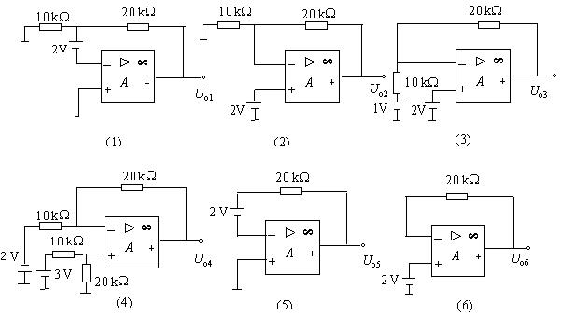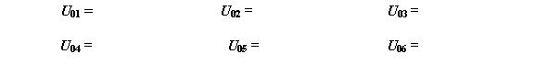
五、题图四个中间级电路，假设各电路都设置有合适的静态工作点(图中未画出)。(12分)
1．指出其级间反馈的极性，若为负反馈说明组态；
2．写出其中的负反馈电路在深度负反馈条件下的电压放大倍数表示式。
- 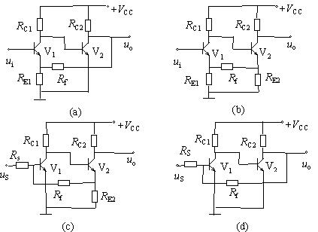
六、同学们在实验中用集成运放组成了四个LC正弦波振荡电路，请说出每个振荡电路的类型，并判断它们是否都能振荡起来?(6分)
- 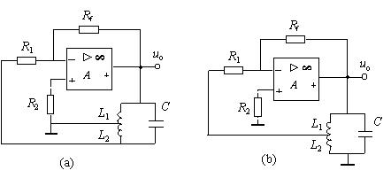
七、题图电路，A1，A2为理想运放。
1．说明电路由哪些基本单元电路组成；
2．画出u0与u01的电压传输特性曲线；
3．设t = 0时，uc(0) = 0，u0 = 12 V，现接入uI = -10 V，经过多长时间u0 翻转到 -12 V ？
4．若uI 输入如图所示的矩形波，请画出u01和u0的波形。 (14分)
- 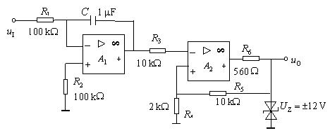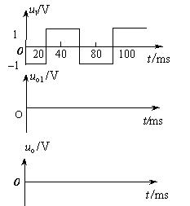
八、题图为由三端集成稳压器W7805构成的直流稳压电路。已知IQ = 9 mA，电路的输入电压为16 V，求电路的输出电压UO = ？ (5分)
- 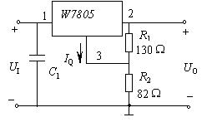
九、图示电路中，输入信号是正弦电压，V1，V2管的饱和压降可以忽略，且静态电流很小，VCC = VEE = 15 V，RL = 8 W。
1．请说明该功放电路的类型；
2．负载上可能得到的最大输出功率；
3．每个管子的最大管耗PCM为多少？电路的最大效率是多大？ (10分)
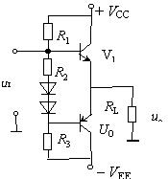

浙江理工大学《模拟电子技术基础》试题（14）答案
一、填空题(20分)
1．UC > UB > UE ；UB> UC > UE (或UB > UC、UB > UE) 。
2．∞，∞，0；相等，虚短；零，虚断。
3．9 V，12 V，14.1 V。
4．0，20 mV，90 mV。
5．20 mA；30 V。
6．104 。
7．AF = 1，j A + jF = 2np 。
二、选择题(7分)
1．a； 2．c； 3．c； 4．c； 5．b； 6．c，a
三、(14分)
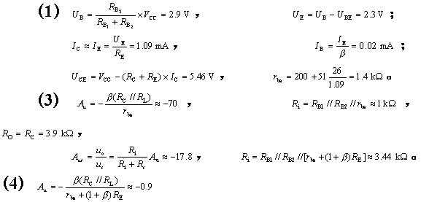
四、(12分)
U01 = 6 V， U02 = 6 V， U03 = 4 V， U04 = 10 V， U05 = 2 V， U06 = 2 V。
五、(10分)
1．(a) 电压串联负反馈； (b) 正反馈； (c) 电流并联负反馈； (d) 正反馈。
2．
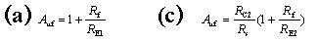
六、(6分)
(a)能振荡，为电感三点式；(b)不能振荡。
七、(14分)
1．由积分电路和具有滞回特性的电压比较器组成； 2．传输特性曲线。
3．
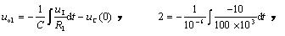∴ t = 20 mV。
4．波形
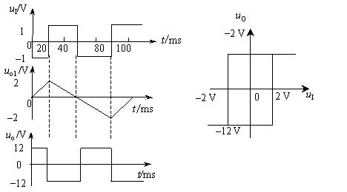
八、(5分)
九、(10分)
1．OCL；
2．
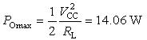；
3．PCM = 0.2Pmax = 2.8 W， hmax = 78.5%。

